물 없이 씹어먹는 ‘팔팔츄정’, 100mg도 나왔다
(발기부전치료제)

■ 츄정 25~100mg, 정제 50~100mg 등 다양한 제품군 확보
■ 환자특성 고려한 맞춤형 처방에 도움…박하향에 달콤한 맛

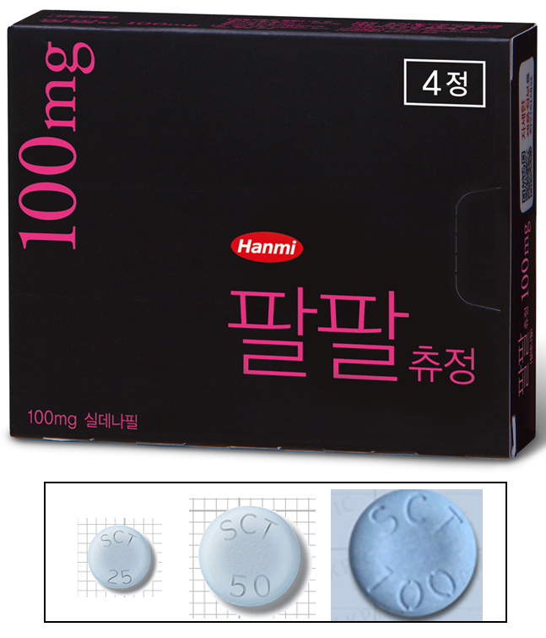
(2013/12/16)

한미약품(대표이사 이관순)은 물 없이 간편하게 씹어먹는 고용량 발기부전치료제 ‘팔팔츄정 100mg’을 출시한다고 16일 밝혔다.

츄정 100mg 출시로 한미약품은 츄정 25mg 부터 50mg, 100mg과 일반 정제 50mg, 100mg 등 제형과 용량을 달리한 총 5종류의 팔팔 제품군을 확보하게 됨으로써 발기부전 환자별 맞춤 처방을 더욱 손쉽게 할 수 있게 됐다.

<사진> 팔팔100mg. 사진 하단은 25mg, 50mg,
100mg 츄정(왼쪽부터)

100mg 고용량 추가로 다양해진 팔팔츄정은 박하향에 달콤한 맛으로 환자 선호도를 높였으며 파격적인 약값과 고급스러운 블랙톤의 포장 디자인으로 환자 부담을 줄였다.

팔팔츄정의 주성분인 실데나필(Sildenafil)은 당뇨, 고혈압 등 동반질환이 있는 경우에도 효과가 우수하며, 약효발현이 빠르고 발기 강직도 높은 것이 특징이다.

의사 처방을 받아 전국 약국에서 구매할 수 있으며, 성행위 1시간 전 복용하면 4~6시간 동안 약효가 지속된다. 1통당 4정씩 포장돼 있다.

한미약품 관계자는 “츄정 100mg 출시로 용량과 제형 달리한 팔팔의 제품군이 더욱 다양해 졌다”며 “환자 특성을 고려한 맞춤처방을 활성화하는데 도움될 것으로 기대한다”고 말했다. <끝>

